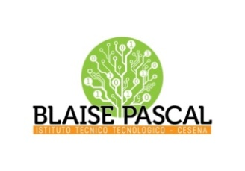 | ISTITUTO Superiore  Pascal/Comandini  P.le Macrelli, 100  47521 Cesena  Tel. +39 054722792  Cod.fisc. 90076540401 - Cod.Mecc. FOIS01100L  FOIS01100L@istruzione.it  FOIS01100L@pec.istruzione.it | 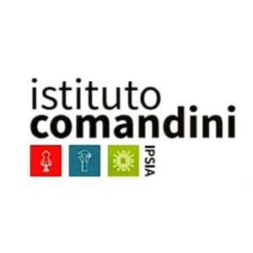
Circolare n.114-22
Alle studentesse e agli studenti delle classi quinte (una copia per classe)
Ai docenti delle classi quinte

Oggetto: Curriculum dello studente Esame di Stato 2023

Si informa che con Decreto n. 88 del 6 agosto 2020 il Ministero dell’Istruzione ha adottato a partire dall’a.s. 2020/2021 il “Curriculum dello studente”, un documento di riferimento fondamentale per l’Esame di Stato e per l’orientamento, così come indicato dall’art. 1, comma 30, Legge 13 luglio 2015, n. 107, dall’art. 21, comma 2, D.lgs. 13 aprile 2017, n. 62 e dalla nota 8415 del 31 marzo 2022.
Facendo seguito all’emanazione del D.M. del 25 gennaio 2023, n. 11 e come indicato nella Nota del Ministero n. 4608 del 10 febbraio 2023, la compilazione del curriculum dello studente avviene su piattaforma informatica e, come da indicazioni riportate alle pp.3-8 della Circolare, consta di tre parti:
- Parte I: Istruzione e formazione [a cura della scuola]
Riporta i dati relativi al profilo scolastico dello studente/della studentessa e gli elementi riconducibili alle competenze, conoscenze e abilità acquisite in ambito formale e relative al percorso di studi seguito.
Questa partesarà precompilata attraverso l’utilizzo delle informazioni presenti nel SIDI o nelle banche dati in utilizzo al Ministero.
- Parte II: Certificazioni [a cura della scuola con eventuali integrazioni da parte dello studente]
Riporta le certificazioni (linguistiche, informatiche o di eventuale altra tipologia) rilasciate allo studente da un Ente certificatore riconosciuto dal Ministero.
La compilazione è a cura della scuola (se l’informazione è già presente nel sistema informativo) e/o dello studente per eventuali integrazioni.
- Parte III: Attività extrascolastiche [a cura esclusiva dello studente]
Contiene le informazioni relative alle competenze, conoscenze e abilità acquisite in ambiti informali e non formali, con particolare riferimento alle attività professionali, culturali, artistiche e di pratiche musicali, sportive e di volontariato, svolte in ambito extra-scolastico.
Ogni studente/studentessa riceverà le credenziali per l’accesso alla piattaforma appositamente predisposta e sarà destinatario di specifiche attività di accompagnamento.
Accesso al portale https://curriculumstudente.istruzione.it/
Gli studenti possono accedere alla piattaforma selezionando il pulsante “Accedi” in alto a destra, utilizzando le credenziali dell’area riservata del Ministero.
Come ottenere le credenziali di accesso
- Ogni studente/studentessadeve effettuare la registrazione all’area riservata del Ministero dell’Istruzione, inserendo il codice fiscale, i dati anagrafici e un indirizzo di posta elettronica (se lo studente/la studentessa ha già effettuato la registrazione all’area riservata del Ministero dell’Istruzione per usufruire di altri servizi può utilizzare le credenziali già in suo possesso) entro e non oltre venerdì 31 marzopv.;
- ogni studente/studentessa per accedere al portale potrà utilizzare anche lo SPID;
- la segreteria della scuola procede all’abilitazione di tutti gli alunni all’utilizzo della piattaforma “Curriculum dello studente” (per procedere all’abilitazione, è necessario che lo studente abbia già effettuato la registrazione all’area riservata del Ministero dell’Istruzione di cui sopra)entro il 30 aprile p.v;
- dal 2 maggio p.v. gli/le alunni/e possono compilare le sezioni II e III del curriculum entro il 30 maggio p.v.Il/La Tutor di PCTO verificherà che gli/le alunni/e abbiano compilato le sezioni.
Si ricorda, inoltre, che anche i docenti del CdC, il/la coordinatore/coordinatrice di classe e il/la Tutor di PCTO saranno abilitati dalla segreteria ad accedere, con proprie credenziali, alla piattaforma “Curriculum dello studente” per visualizzare il curriculum degli studenti delle proprie classi.
Si ricorda che, ai sensi del D.M. n. 11/2023, “nello svolgimento dei colloqui la commissione d’esame tiene conto delle informazioni contenute nel curriculum dello studente” (art. 2, c. 1). Quindi il Curriculum può avere un ruolo anche nella predisposizione e nell’assegnazione dei materiali da sottoporre ai candidati, effettuate dalla sottocommissione tenendo conto del percorso didattico effettivamente svolto e con riguardo anche alle iniziative di individualizzazione e personalizzazione eventualmente intraprese nel percorso di studi (art. 2, c. 5). A seguito dell’operazione di consolidamento pre-esame da parte delle segreterie, il Curriculum viene messo direttamente a disposizione delle commissioni d’esame tramite l’applicativo “Commissione web”.
Infine, una volta terminato l’esame, il curriculum verrà messo a disposizione degli studenti nella sua versione definitiva all’interno della piattaforma. Assieme al diploma e al curriculum, le istituzioni scolastiche rilasceranno, ai sensi della normativa U.E., anche il Supplemento Europass al certificato.
In un’ottica di dematerializzazione, anche il Supplemento Europass al certificato sarà reso direttamente disponibile agli studenti all’interno della piattaforma “Curriculum dello studente”, senza più la necessità di procedere, come negli anni precedenti, alla stampa e alla consegna del documento assieme al diploma.
Vista l’importanza dell’operazione di compilazione del curriculum, si chiede a studenti e studentesse di provvedervi con cura e attenzione e, se necessario, di consultare le guide rapide, le FAQ e i video tutorial sul sito dedicato all’indirizzo https://curriculumstudente.istruzione.it/come-crearloscuola.html per reperire ulteriori indicazioni sulle modalità di registrazione e accesso al portale.
Per qualsiasi dubbio nella compilazione del curriculum (forme, modalità e scelta delle informazioni da inserire), gli studenti/le studentesse possono rivolgersi al/alla coordinatore/coordinatrice di classe e al/alla Tutor di PCTO.
Per eventuali problemi tecnici nella registrazione alla piattaforma, è possibile contattare la sig.ra Emma Scafa (Segreteria alunni) negli orari d’ufficio.
I docenti coordinatori daranno lettura della presente circolare e annoteranno la comunicazione nell’Agenda di classe del REGISTRO ELETTRONICO.
Si ringrazia per la collaborazione.

Cesena, 17 mrazo 2023

Il DS

Istruzioni per la registrazione (a cura degli studenti da effettuarsi entro il 31 marzo 2023)
Per la procedura di registrazione degli allievi è possibile seguire le istruzioni tramite videoguida(guarda il video) oppure seguire le seguenti istruzioni:
1 Vai su https://curriculumstudente.istruzione.ite clicca su “Accedi”
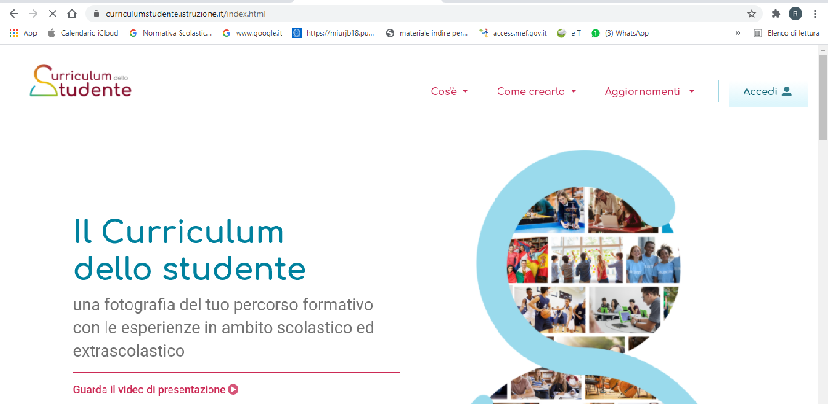
- Seleziona il profilo di accesso cliccando su “Studente”
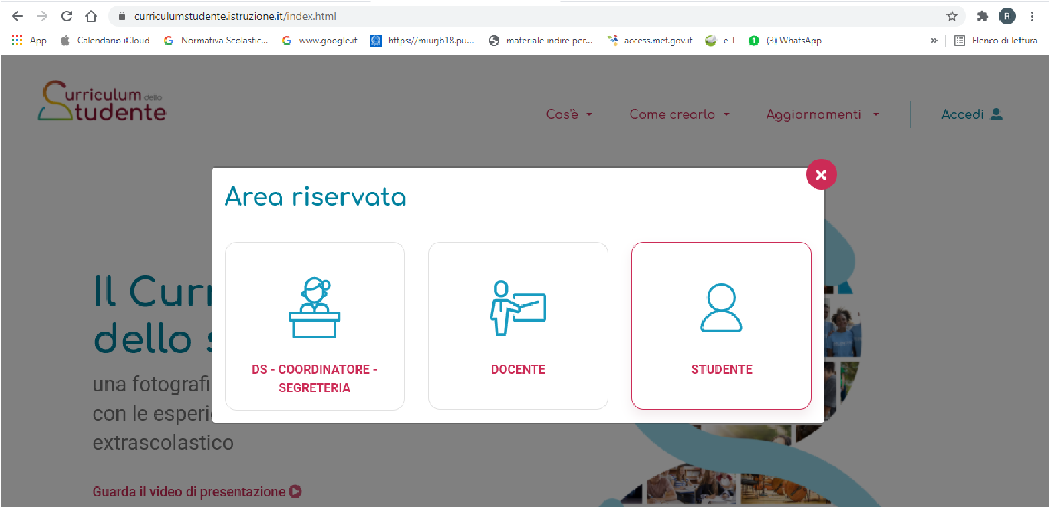
- Si apre una nuova schermata, cliccare nella voce “Registrati” presente in basso a destra e successivamente clicca su “Procedi con la registrazione”
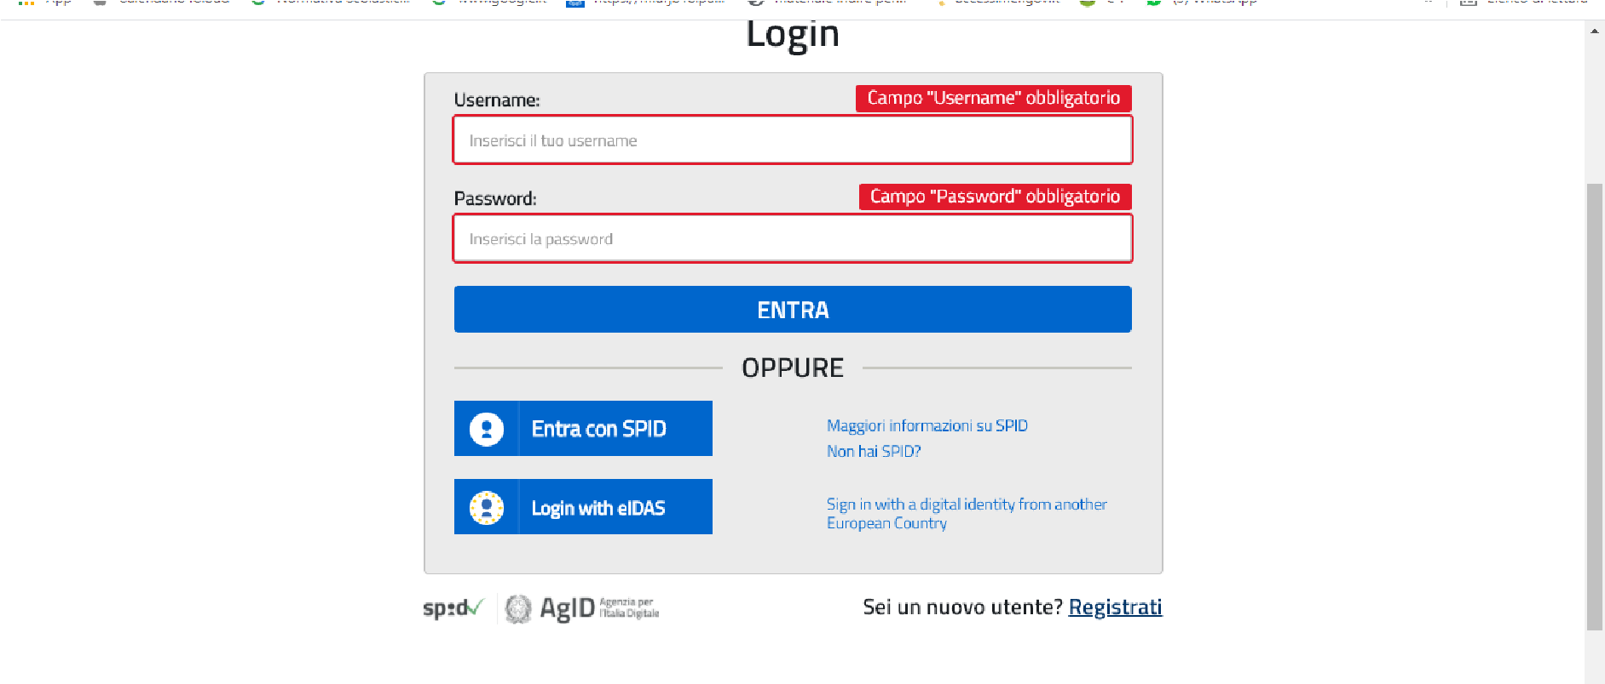
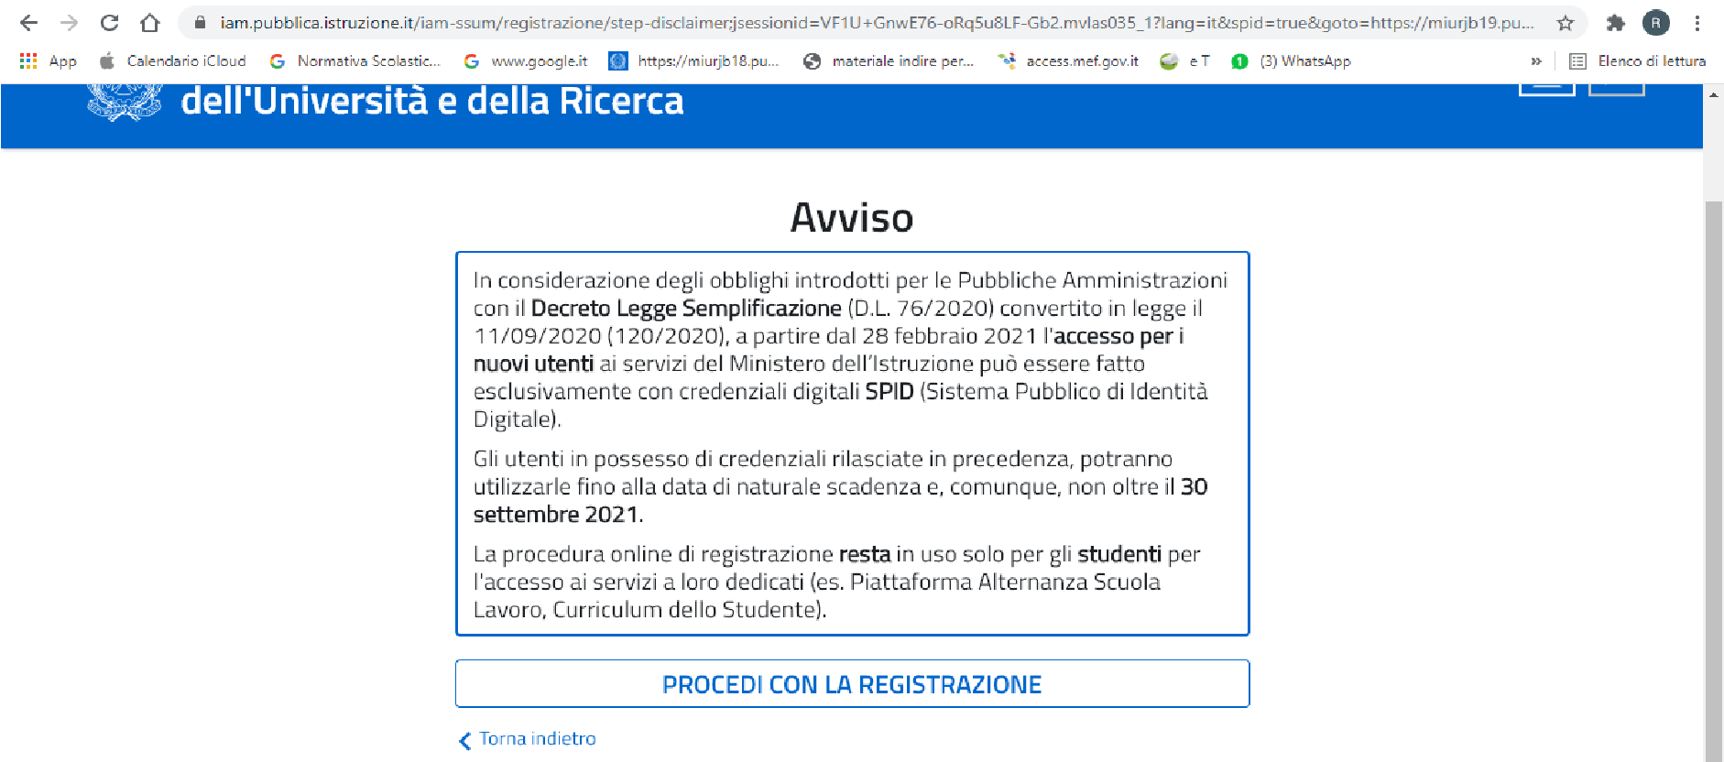
- Si apre una schermata in cui è necessario inserire i propri dati personali.
ATTENZIONE: Nel campo e-mail inserire una mail personale (non necessariamente la mail istituzionale con dominio nome.cognome@liceoalpi.istruzioneer.it).
- Procedere con la conferma dei propri dati previa verifica della correttezza di quanto digitato. La procedura di inserimento dei dati personali è da considerarsi conclusa con la comparsa della seguente schermata:
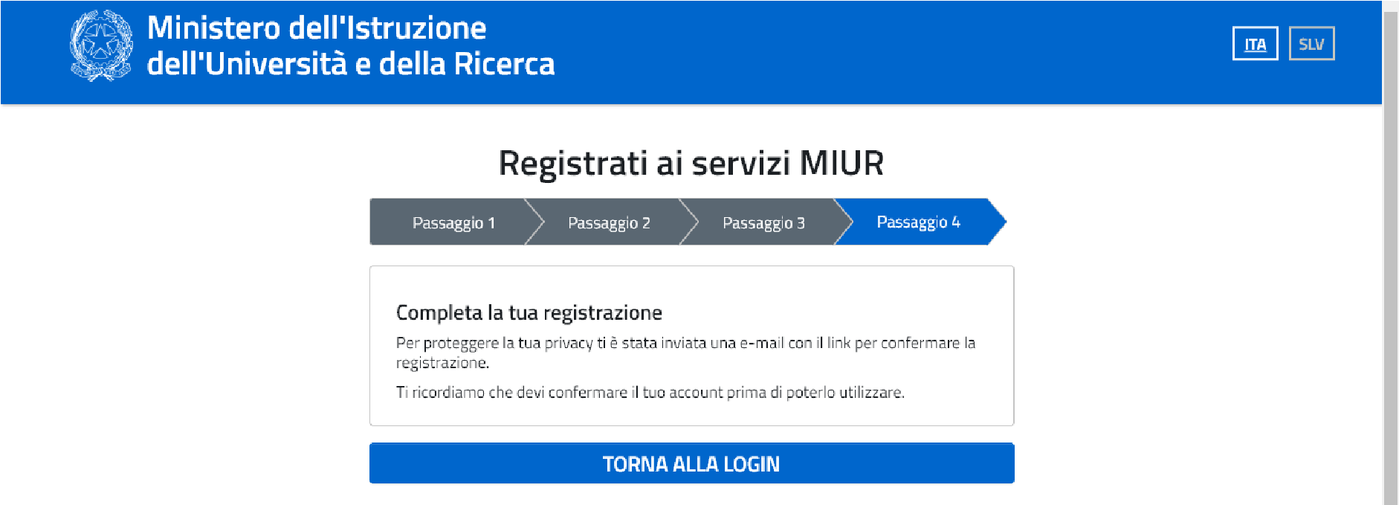
Dopo aver completato la procedura di registrazione, per ottenere le credenziali di accesso alla piattaforma è necessario confermare attraverso il link che arriverà nella mail indicata durante la fase di registrazione.
- Accedi al tuo indirizzo e-mail indicato in fase di registrazione, apri la mail che ti è stata inviata dal ministero e clicca sul link che trovi al suo interno: riceverai una seconda mail da parte del ministero contenente le tue credenziali (username e password di primo accesso).
Attenzione: al primo accesso sulla piattaforma https://curriculumstudente.istruzione.itsarà necessario effettuare il cambio password tramite la voce “Modifica password”
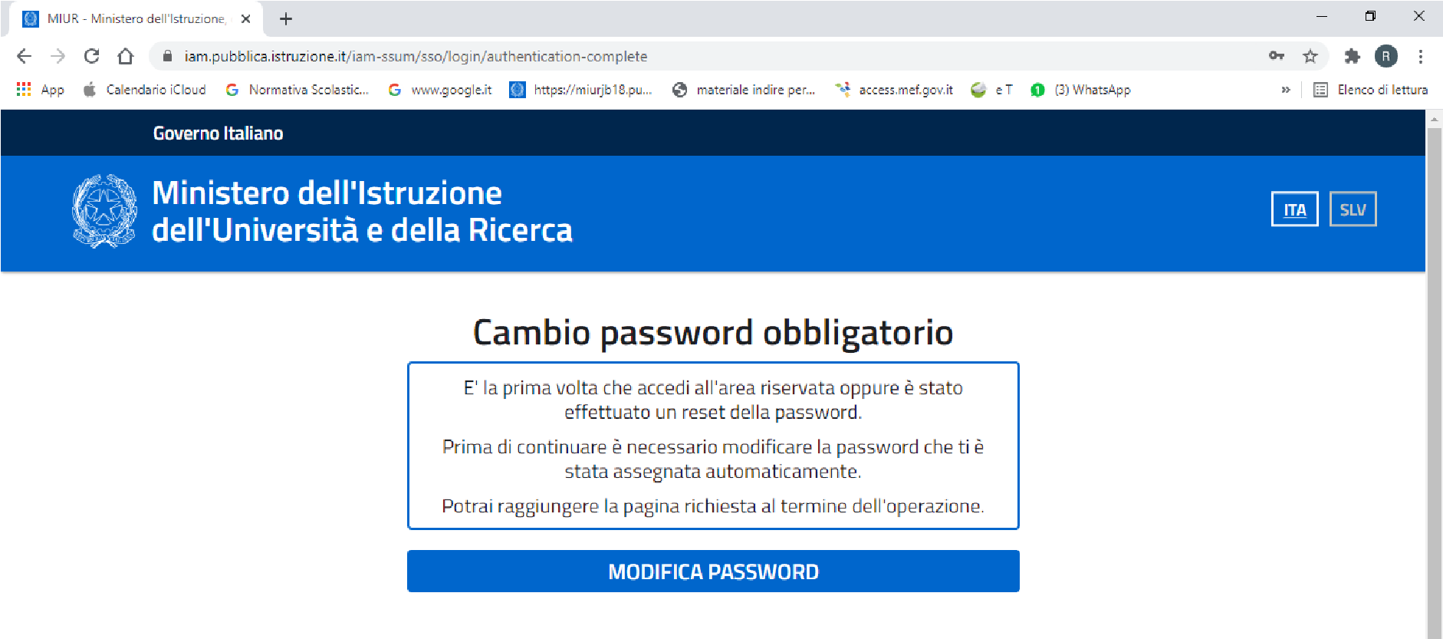
Per effettuare l’accesso al proprio curriculum è necessario attendere l’abilitazione da parte della segreteria (che avverrà entro il 30 aprile 2023; da quella data e fino al 30 maggio 2023gli/le alunni/e possono compilare le sezioni).

Istruzione per la consultazione e integrazione del proprio curriculum
1 Vai su https://curriculumstudente.istruzione.ite clicca su “Accedi”
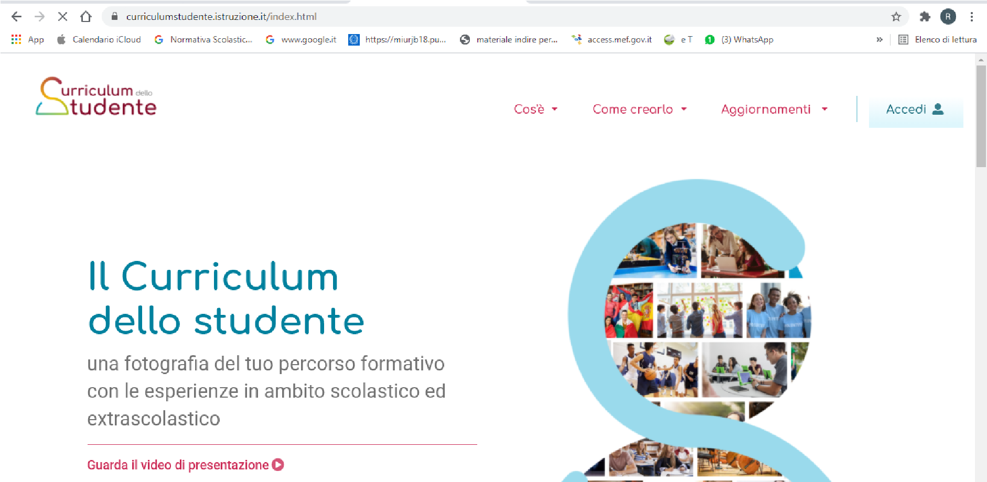

2. Seleziona il profilo di accesso cliccando su “Studente”
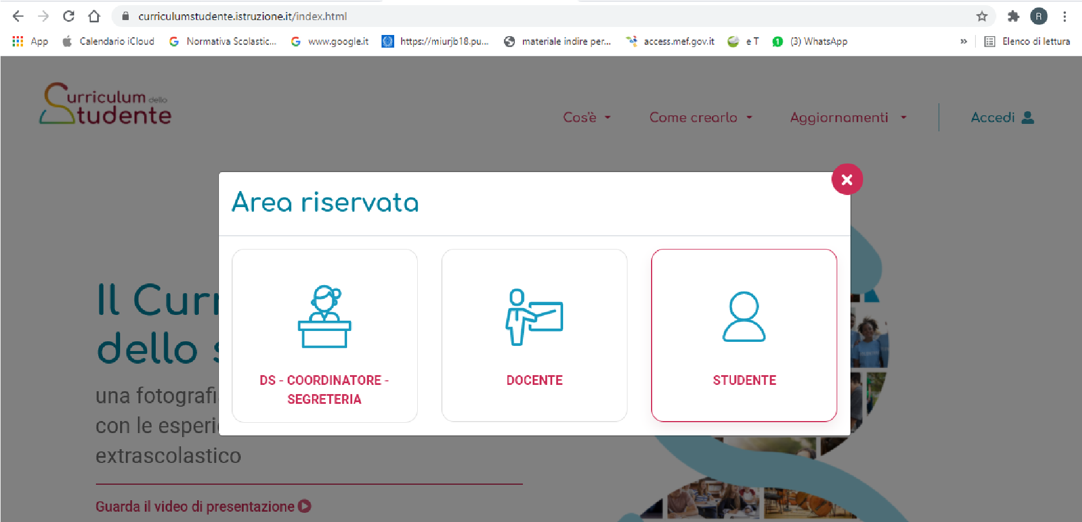
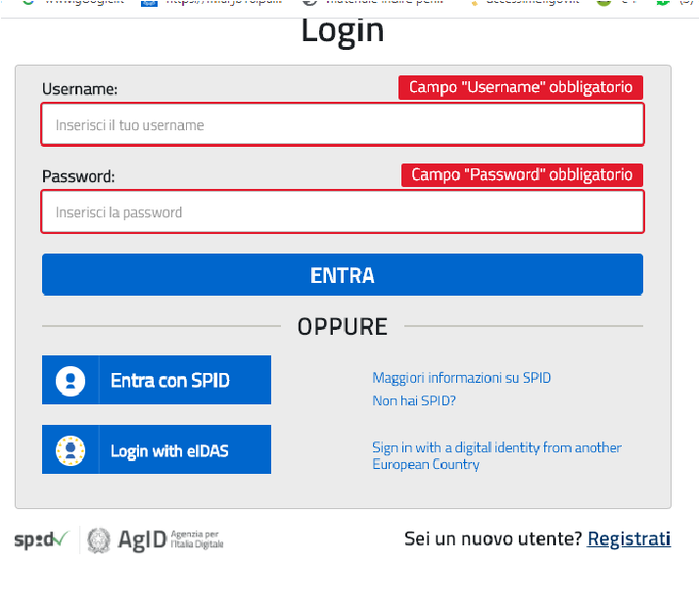
- Si apre una nuova schermata, inserisci il tuo username fornito all’atto di registrazione e la password da te prescelta e clicca su “Entra”.
- Si apre una nuova schermata da cui accede al curriculum studente selezionando la voce “Servizi” dal menu a sinistra
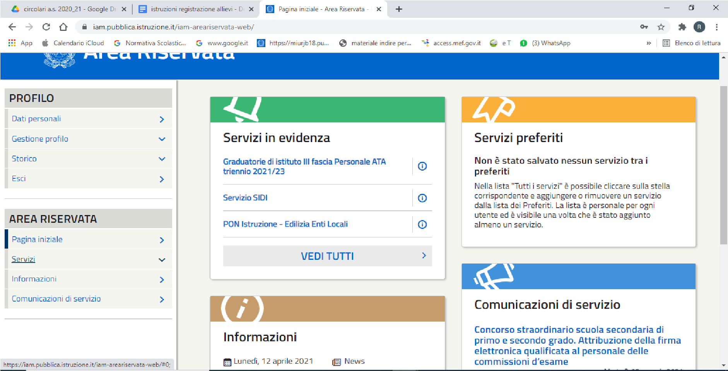
- Seleziona la voce “I tuoi servizi”
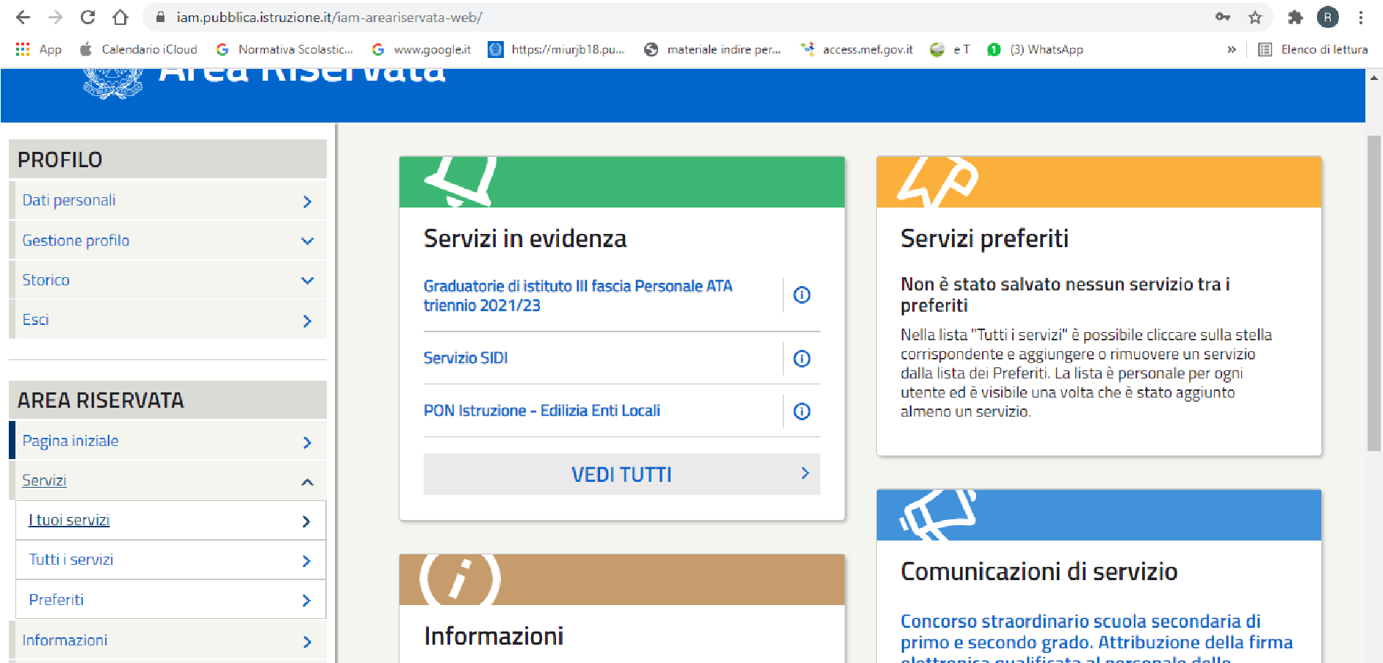
- Accedi a “Curriculum Studente”
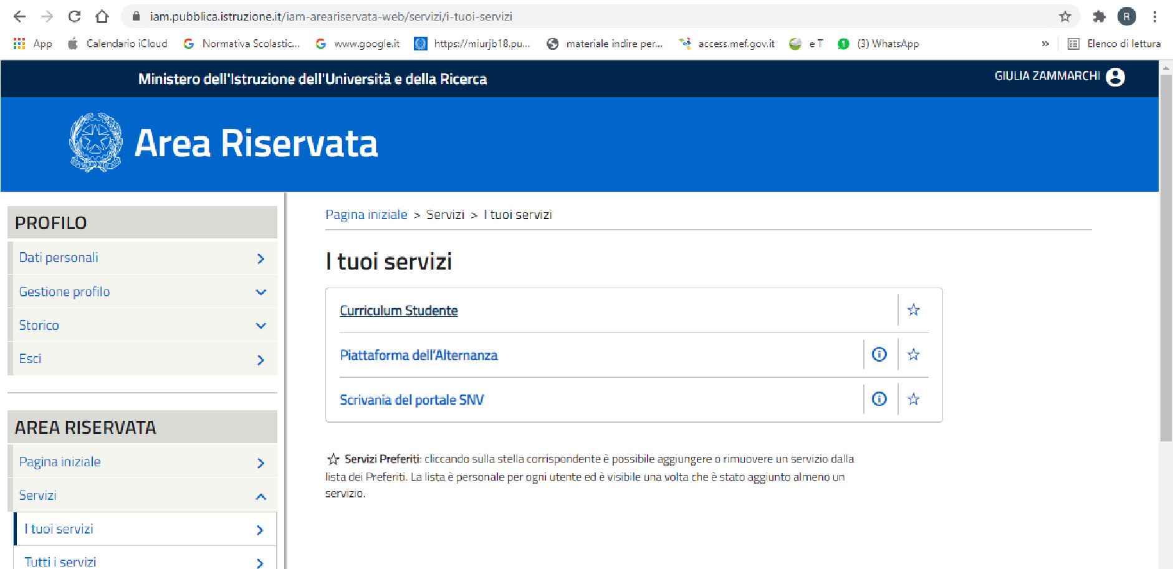
È possibile compilare le parti II e III fino al 30 maggio 2023, in seguito si potrà solo visualizzare il documento.

Per la procedura di consultazione e compilazione del curriculum dello studente guarda il video

Si riportano in sintesi le schermate relative alla Parte II: Certificazioni e Parte III: attività extra-scolastiche da compilare a cura degli studenti
